«Россети Кубань» направит 100 млн рублей на подготовку электросетей Адыгеи к сезону пиковых нагрузок

Пресс-релиз
30.04.2020

«Россети Кубань» (ПАО «Кубаньэнерго») выполнит в рамках ремонтной кампании и подготовки к пиковым нагрузкам летнего и осенне-зимнего периодов 2020-2021 гг. капитальный ремонт 730 км линий электропередачи (ЛЭП) и 40 крупных подстанций на территории Республики Адыгея. На реализацию мероприятий ремонтной программы компания планирует направить порядка 100 млн рублей.
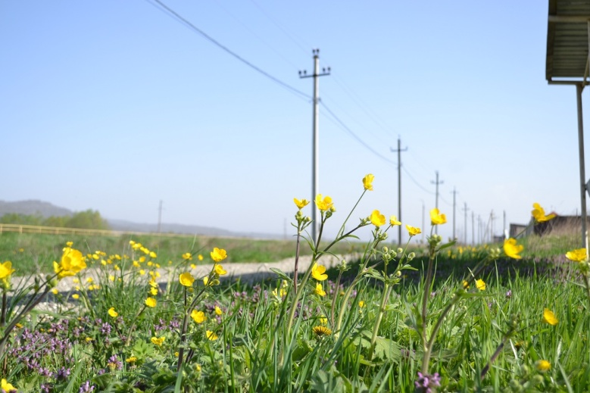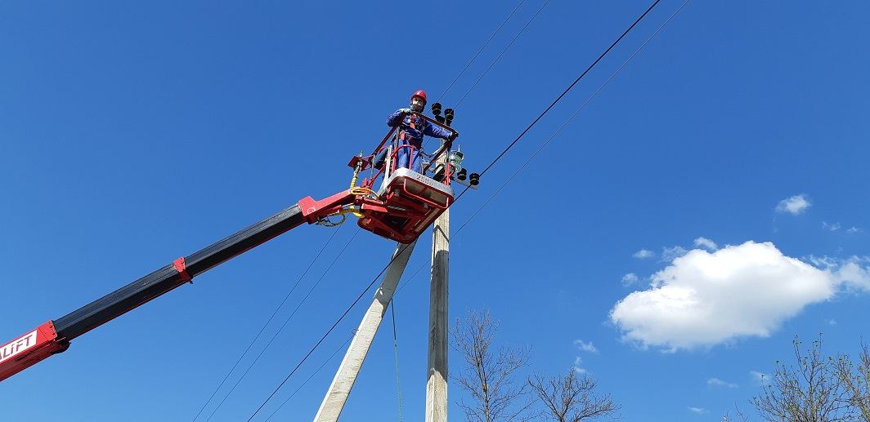
Для повышения надежности энергоснабжения потребителей Республики Адыгея энергетики выполнят капитальный ремонт линий электропередачи (ЛЭП) протяженностью 730 км. На ЛЭП заменят изоляторы, провода, опоры, расчистят охранные зоны воздушных линий электропередачи от деревьев и кустарников.
Наряду с ремонтом линий электропередачи энергетики выполнят ремонт и техническое обслуживание подстанционного оборудования 41 питающего центра – подстанций напряжением 35-110 кВ. На 169 трансформаторных пунктах 10-0,4 кВ произведут замену и ремонт отдельных элементов: выключателей, изоляторов, разъединителей и так далее.
– Своевременная подготовка объектов электросетевого комплекса Адыгеи – приоритетная задача, которая поставлена перед нами головной компанией «Россети». Графики проведения работ с учетом действующих ограничений и режима самоизоляции мы составляем таким образом, чтобы минимизировать неудобства для потребителей, находящихся дома. Большая часть ремонтных мероприятий выполняется на объектах, где не требуется введения ограничения энергоснабжения. По итогам первого квартала на территории республики выполнен капитальный ремонт 400 км линий электропередачи, восьми высоковольтных подстанций, – подчеркнул генеральный директор «Россети Кубань» Сергей Сергеев.
«Россети Кубань» (маркетинговый бренд ПАО «Кубаньэнерго») отвечает за транспорт электроэнергии по сетям 110 кВ и ниже на территории Краснодарского края и Республики Адыгея. В составе энергосистемы 11 электросетевых филиалов. Общая протяженность линий электропередачи достигает 90 тыс. км. Площадь обслуживаемой территории – 83,8 тыс. кв. км с населением более 6 млн человек.

«Россети Кубань» (маркетинговый бренд ПАО «Кубаньэнерго») отвечает за транспорт электроэнергии по сетям 110 кВ и ниже на территории Краснодарского края и Республики Адыгея. Входит в группу «Россети». В составе энергосистемы 11 электросетевых филиалов (Краснодарские, Сочинские, Армавирские, Адыгейские, Тимашевские, Тихорецкие, Ленинградские, Славянские, Юго-Западные, Лабинские, Усть-Лабинские). Общая протяженность линий электропередачи достигает 90 тыс. км. Площадь обслуживаемой территории – 83,8 тыс. кв. км с населением более 6 млн человек. «Россети Кубань» – крупнейший налогоплательщик региона. Телефон горячей линии: 8-800-100-15-52 (звонок по России бесплатный).
Компания «Россети» является оператором одного из крупнейших электросетевых комплексов в мире. Управляет 2,35 млн км линий электропередачи, 507 тыс. подстанций трансформаторной мощностью более 792 ГВА. В 2019 году полезный отпуск электроэнергии потребителям составил 763 млрд кВт·ч. Численность персонала группы компаний «Россети» - 220 тыс. человек. Имущественный комплекс ПАО «Россети» включает 35 дочерних и зависимых обществ, в том числе 15 межрегиональных, и магистральную сетевую компанию. Контролирующим акционером является государство в лице Федерального агентства по управлению государственным имуществом РФ, владеющее 88,04 % долей в уставном капитале.

Контакты:
Дирекция по связям с общественностью ПАО «Кубаньэнерго»
Тел.: (861) 212-24-68; e-mail: sadymva@kuben.elektra.ru

